Ngày soạn:09/11/2024
Ngày dạy:11/11/2024
Âm nhạc 2
(Chủ đề 3: Đoàn kết - Tiết 10)
- ÔN BÀI HÁT: LỚP CHÚNG TA ĐOÀN KẾT
- THƯỜNG THỨC ÂM NHẠC:KỂ CHUYỆN
ÂM NHẠC: THẦN ĐỒNG ÂM NHẠC
1. Yêu cầu cần đạt:
- Hát đúng cao độ, trường độ bài hát Lớp chúng ta đoàn kết.
- Hát rõ lời, hòa giọng, kết hợp được gõ đệm, vận động đơn giản và hát đúng sắc thái.
- Nghe và kể lại câu chuyện Mô-da Thần đồng âm nhạc theo tranh minh họa.
- Qua bài học học sinh biết được 1 danh nhân thế giới: Nhạc sỹ thiên tài Mô- da.
- Biết quan tâm giúp đỡ bạn bè, đoàn kết. Yêu mến thầy cô và mái trường.
2. Đồ dùng dạy học:
* Giáo viên:
- Đàn phím điện tử. Băng đĩa nhạc, loa đài, một số nhạc cụ gõ.
* Học sinh:
- SGK, vở ghi, đồ dùng học tập.
- Nhạc cụ gõ (Thanh phách...).
3. Các hoạt động dạy học chủ yếu:

HoẠt đỘng cỦa giáo viên | HoẠt đỘng cỦa hỌC SINH
1. Hoạt động mở đầu  - Cho học sinh hát vận động theo nhạc bài: Em thương thầy mến cô.  2. Hoạt động hình thành kiến thức mới  * Ôn tập bài hát: Lớp chúng ta đoàn kết  - Mở nhạc cho học sinh nghe lại bài hát kết hợp vỗ tay theo nhịp:  Lớp chúng mình rất rất vui…  x x  - Cho lớp hát cùng nhạc đệm.  - Chia tổ cho học sinh hát nối tiếp:  + Tổ 1: Lớp chúng mình......tình thân.  + Tổ 2: Lớp chúng mình......một nhà.  + Tổ 3: Đầy tình thân..........tiến tới.  + Tổ 4: Quyết kết đoàn........trò ngoan.  - Quan sát, nhận xét, sửa sai (nếu có).  - Đổi tổ để học sinh hát nối tiếp.  - Hướng dẫn học sinh hát và gõ đệm:  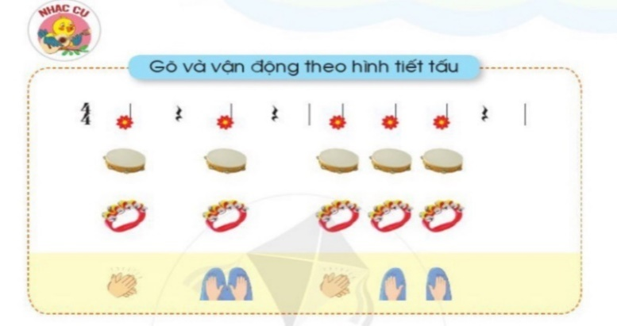  - Làm mẫu và hướng dẫn học sinh gõ đệm theo tiết tấu.  - Cho cả lớp hát kết động tác tay, chân.  - Gọi một số nhóm trình bày trước lớp.  - Nhận xét và tuyên dương các em.  - Hướng dẫn hát kết hợp vận động:  Câu hát Động tác  Lớp chúng mình rất rất vui. Anh em ta chan hòa tình thân. Động tác tay, giậm chân tại chỗ. Nắm tay bạn bên cạnh, đưa người sang trái, sang phải đến hết câu hát.  Lớp chúng mình rất rất vui. Như keo sơn anh em một nhà. Động tác tay, giậm chân tại chỗ.  Đầy tình thân quý mến nhau. Luôn thi đua học chăm tiến tới. Lần lượt tây trái thu về đặt trước ngực, tay phải thu về trước ngực. Mở tay trước ngực tạo hình cuốn sách.  Quyết kết đoàn giữ vững bền. Giúp đỡ nhau xứng đáng trò ngoan. Tay trái làm động tác quyết tâm, tay phải đặt sau lưng. Tay phải làm động tác quyết tâm, tay trái đặt sau lưng. Hai tay đặt lên nhau để trước ngực mô tả động tác đang ngồi học bài.  - Gọi học sinh theo nhóm hoặc cá nhân biểu diễn trước lớp.  *Âm nhạc thường thức:Kể chuyện âm nhạc Thần đồng âm nhạc  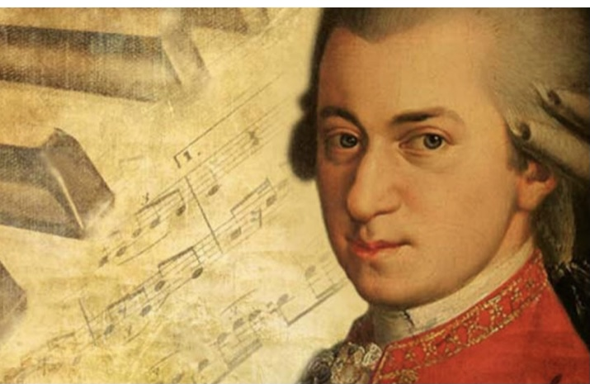  - Giới thiệu tiểu sử nhạc sĩ Mozart: Mô-da là nhạc sĩ người nước Áo. Mô-da là một thần đồng âm nhạc thế giới. Nhạc sĩ này đã biết chơi đàn vĩ cầm và dương cầm khi mới lên 3. Bắt đầu viết ra các bản "Nhạc khúc nhịp ba" (minuets) vào tuổi lên 6. Soạn bản "giao hưởng" (symphony) đầu tiên khi chưa đầy 9 tuổi, sáng tác "diễn ca khúc" (oratorio) khi 11 tuổi và "nhạc kịch" (opera) lúc mới 12.  - Trước khi kể câu chuyện giáo viên hướng dẫn học sinh hát câu:  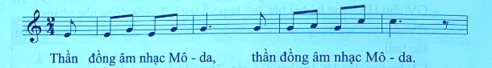  - Đọc, kể diễn cảm câu chuyện Thần đồng âm nhạc cho học sinh nghe.  - Kể lại câu chuyện theo tranh minh họa.  - Chia đoạn, hướng dẫn học sinh hátsau mỗi đoạn kể.  - Gọi 3 em học sinh lần lượt đọc lại câu chuyện (nối tiếp nhau).  - Hỏi học sinh:  + Nhạc sỹ Mô-da là người nước nào?  + Mô-da đã làm gì sau khi đánh rơi bản nhạc xuống sông?  + Khi xảy ra câu chuyện trên Mô-da vừa tròn mấy tuổi?  - Giải thích từ khó: Thần đồng đây là danh hiệu dành cho những người có tài năng đặc biệt được bộc lộ rất sớm từ khi còn nhỏ tuổi.  -Trình chiếu 6 tranh, gọi 3 bạn nhìn tranh nối tiếp nhau kể lại câu chuyện.  - Cho học sinh nghe một đoạn trong bài: Khát vọng mùa xuân của nhạc sĩ Mô-da.  3. Hoạt động củng cố và nối tiếp  - Hôm nay chúng ta học nội dung gì?  - Yêu cầu hát lại bài: Lớp chúng ta đoàn kết.  - Về nhà các em hát lại bài: Lớp chúng ta đoàn kết, gõ đệm và vận động.Kể câu chuyện Thần đồng âm nhạc cho người thân nghe.  - Tuyên dương học sinh. | - Đứng tại chỗ thực hiện.  - Nghe nhạc và thực hiện nhịp nhàng.  - Hát đúng nhịp.  - Hát theo sự chỉ huy của giáo viên.  - Lắng nghe.  - Hát rõ lời, hoà giọng.  - Quan sát, thực hiện.  - Quan sát và thực hành theo nhóm.  - Luyện tập nhịp nhàng.  - Hai nhóm trình bày bài hát kết hợp động tác tay chân.  - Lắng nghe, theo dõi giáo viên làm mẫu và thực hiện.  - Thực hiện.  - Lắng nghe, ghi nhớ.  - Hátđúng theo giai điệu, lời ca.  - Lắng nghe.  - Theo dõi.  - Hát“Thần đồng âm nhạc Mô-da”.  - Cá nhân đọc, lớp nghe và hát mỗi khi bạn đọc hết đoạn.  - Trả lời: Mô-da là người nước Áo.  - Trả lời: Mô-da đã tự mình sáng tác một bản nhạc mới.  - Trả lời: 3 tuổi.  - Lắng nghe.  - Ba học sinh thực hiện.  - Cả lớp lắng nghe.  - Trả lời.  - Hát kết hợp vận động.  -Lắng nghe, ghi nhớ, thực hiện.

